新桥街道中心幼儿园中三班幼儿一日生活动态记录
自主来园：
今日来园人数29人，2人缺勤。
自主服务与问好：
来园后孩子们能自己独立走到班级并主动与老师打招呼的幼儿有：陈盼、李宇涵、穆永泽、万灵杰、张砚钧、蒋绍文、何书泽、欧阳悦、丁妤暄、贾清晨、叶歆雅、郑雅姝、任伊桐、朱姝妍、韩璟昱、柳晨熙、徐梓嘉、陈晓蕊、缪欣妍、金栩萌、方雅颂、巢熠阳、程诺、王钧逸、周扬。
进班后能自己将物品放置抽屉并将水杯绕好放在水杯架的幼儿有：陈盼、李宇涵、陈雨航、穆永泽、万灵杰、张砚钧、蒋绍文、何书泽、欧阳悦、丁妤暄、贾清晨、叶歆雅、郑雅姝、任伊桐、朱姝妍、韩璟昱、柳晨熙、徐梓嘉、陈晓蕊、缪欣妍、金栩萌、方雅颂、巢熠阳、程诺、王钧逸、周扬、高文浩、吉思远。
户外活动情况：
今天户外活动我们玩的是大风车滑滑梯，其中能够在户外活动结束及时听清老师的口令回到班级队伍的幼儿有：陈盼、李宇涵、陈雨航、穆永泽、万灵杰、张砚钧、蒋绍文、何书泽、欧阳悦、丁妤暄、贾清晨、叶歆雅、郑雅姝、任伊桐、朱姝妍、韩璟昱、柳晨熙、徐梓嘉、陈晓蕊、缪欣妍、金栩萌、方雅颂、巢熠阳、程诺、王钧逸、周扬、高文浩、吉思远。
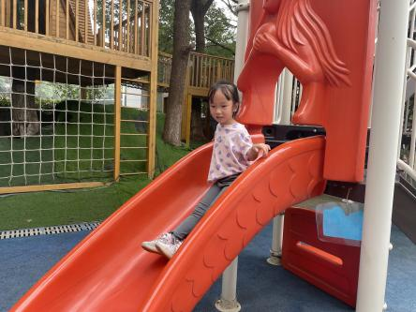 | 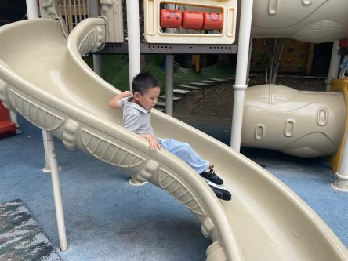 | 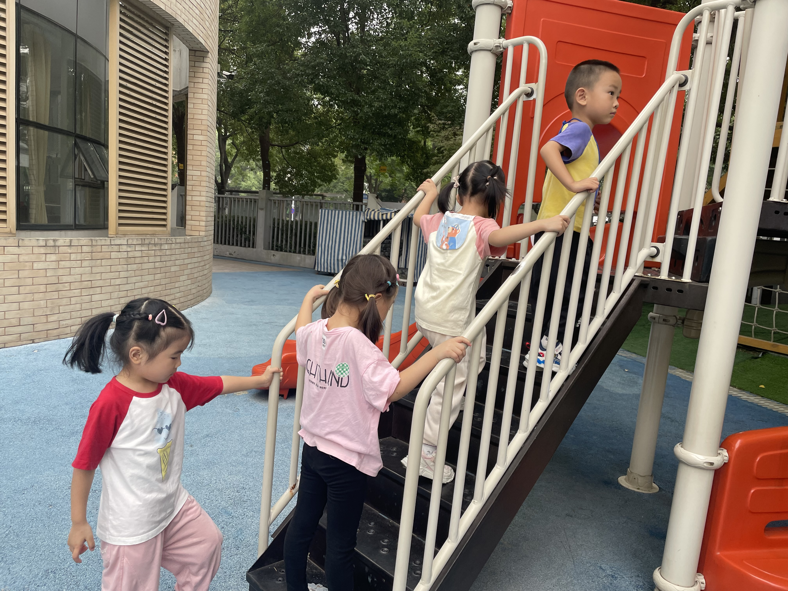
 | 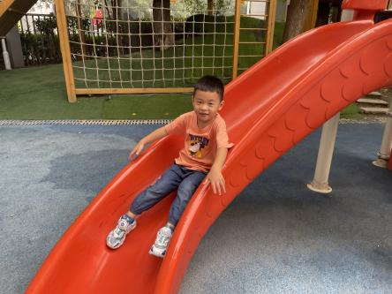 | 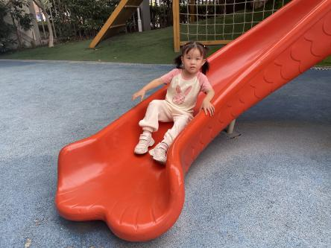

生活活动情况：
今天的早点是酸奶、核桃仁和日式小圆饼及香脆饼干，各组的值日生按组别轮流洗小手进行值日工作。
吃完能够进行漱口并将牛奶杯送到相应位置的幼儿有：陈盼、李宇涵、陈雨航、穆永泽、万灵杰、张砚钧、蒋绍文、何书泽、欧阳悦、丁妤暄、贾清晨、叶歆雅、郑雅姝、杨芷若、任伊桐、朱姝妍、韩璟昱、柳晨熙、徐梓嘉、陈晓蕊、缪欣妍、金栩萌、方雅颂、巢熠阳、程诺、王钧逸、周扬、高文浩、吉思远。

集体活动情况：
《音乐：爷爷为我打月饼》
《爷爷为我打月饼》是故事影片《啊，摇篮》的插曲，是一首4/4拍，民歌式的儿童歌曲，具有鲜明的民间歌谣的特色，歌曲简朴明快，天真活泼。歌曲反映的是战争年代的中秋节，我们的老红军战士在艰苦的岁月里，以革命的乐观主义精神为红军后代打月饼的感人故事，歌曲活泼欢快的旋律抒发了对红军爷爷的感激之情。
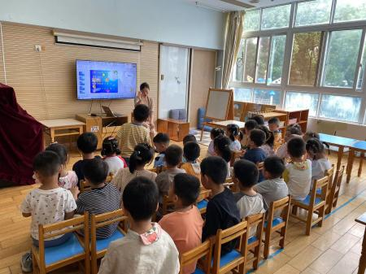 | 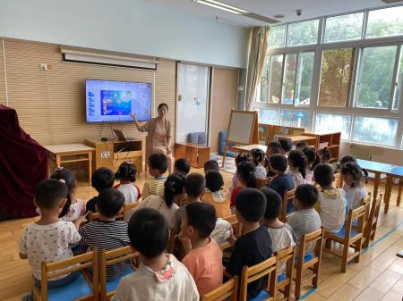 | 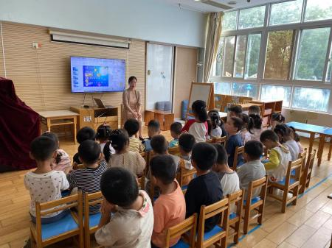
感其中能够感受歌曲的抒情性质，体验红军爷爷关爱后辈的爱的幼儿有：陈盼、李宇涵、陈雨航、穆永泽、万灵杰、张砚钧、蒋绍文、何书泽、欧阳悦、丁妤暄、贾清晨、叶歆雅、郑雅姝、任伊桐、朱姝妍、韩璟昱、柳晨熙、徐梓嘉、陈晓蕊、缪欣妍、金栩萌、方雅颂、巢熠阳、程诺、王钧逸、周扬、高文浩、吉思远。

区域游戏情况：
今天游戏中能够积极参与区域的幼儿有：陈盼、李宇涵、陈雨航、穆永泽、万灵杰、张砚钧、蒋绍文、何书泽、欧阳悦、丁妤暄、贾清晨、叶歆雅、郑雅姝、任伊桐、朱姝妍、韩璟昱、柳晨熙、徐梓嘉、陈晓蕊、缪欣妍、金栩萌、方雅颂、巢熠阳、程诺、王钧逸、周扬、高文浩、吉思远。
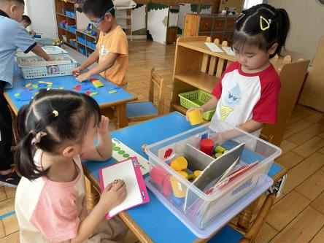  益智区：郑雅姝、缪欣妍 | 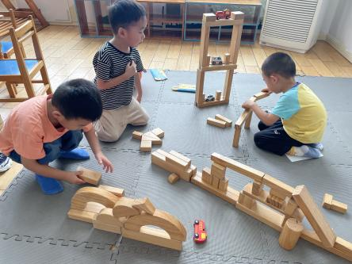  建构：李宇涵、唐锦轩 | 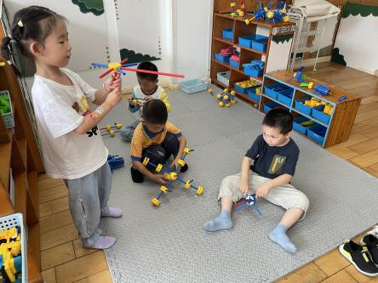  万能工匠：蒋绍文、朱姝妍
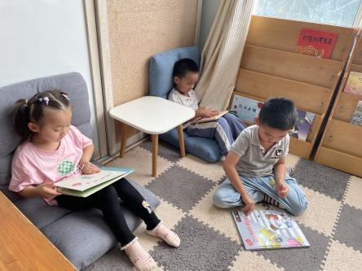  图书区：方雅颂、陈雨航、何书泽 | 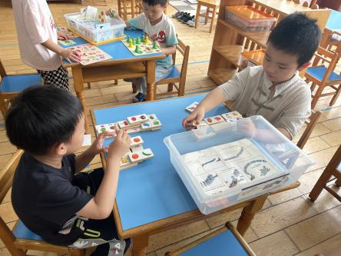  益智区：韩瑾昱、吉思远 | 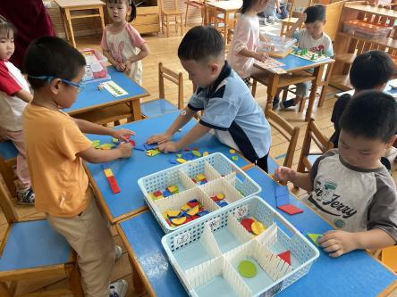  益智区：柳晨熙、张砚钧、巢熠阳
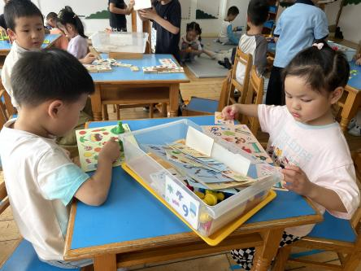  益智区：程诺、任伊桐 | 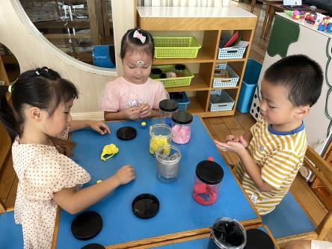  美工区：丁妤暄、欧阳悦、陈盼 | 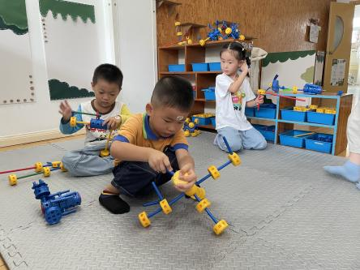  万能工匠：周扬、高文浩
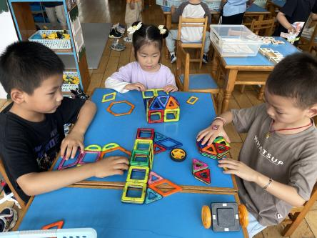  桌面建构：徐梓嘉、叶歆雅、万灵杰 | 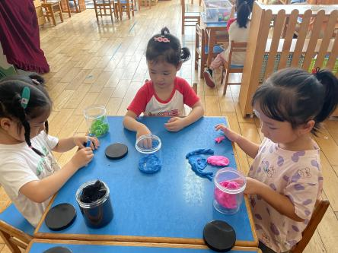  美工区：金栩萌、陈晓蕊、贾清晨 | 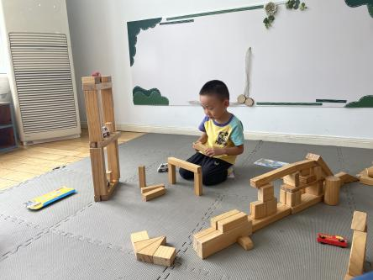  建构区：王钧逸

午餐情况：
今天的午餐是意大利面(面中还有西蓝花、青菜、五花肉、番茄哦）及三鲜汤（肉圆、木耳、鹌鹑蛋）。
餐前各小组幼儿有序如厕、洗手、开好大炮，做好餐前准备。洗好手后小朋友开好大炮有序排好队自主端饭菜。所有的幼儿都能两只小手端住碗，并有序的行径。
午餐时，随着舒缓柔和的轻音乐，幼儿用正确的姿势午餐小脚放在桌子下面，身体朝向桌子一手扶碗一手拿勺。安静的进餐，知道一口饭一口菜，举手添汤；餐后自主送碗勺后自主拿取苹果，苹果吃完洗手漱口擦嘴巴做好餐后卫生管理。
自主进餐并光盘行动的幼儿有陈盼、李宇涵、陈雨航、穆永泽、万灵杰、张砚钧、蒋绍文、唐锦轩、何书泽、欧阳悦、丁妤暄、贾清晨、叶歆雅、郑雅姝、任伊桐、朱姝妍、韩璟昱、柳晨熙、徐梓嘉、陈晓蕊、缪欣妍、金栩萌、方雅颂、巢熠阳、程诺、王钧逸、周扬、高文浩、吉思远。
进餐速度时间较长的幼儿有：唐锦轩、郑雅姝、何书泽、穆永泽、方雅颂、程晓蕊、任伊桐。

午睡情况：
散步后孩子们主动塞好小椅子自主如厕，进入午睡室后主动将鞋子摆整齐，放在指定的位置。今天27位幼儿听完睡前故事在12点30分左右进入睡眠的状态分别是：陈盼、李宇涵、陈雨航、穆永泽、万灵杰、张砚钧、蒋绍文、欧阳悦、丁妤暄、贾清晨、叶歆雅、郑雅姝、朱姝妍、韩璟昱、柳晨熙、徐梓嘉、陈晓蕊、缪欣妍、金栩萌、方雅颂、巢熠阳、程诺、王钧逸、周扬、高文浩、吉思远、何书泽。
睡前能自主尝试盖被子的幼儿有：陈盼、李宇涵、陈雨航、穆永泽、万灵杰、张砚钧、蒋绍文、何书泽、欧阳悦、丁妤暄、贾清晨、叶歆雅、郑雅姝、任伊桐、朱姝妍、韩璟昱、柳晨熙、徐梓嘉、陈晓蕊、缪欣妍、金栩萌、方雅颂、巢熠阳、程诺、王钧逸、周扬、高文浩、吉思远。
其中需要老师陪伴入睡的幼儿有：任伊桐；未睡的幼儿是：巢熠阳。

老师的话：
1.安全教育平台的《我不欺负人》、《化妆品我不玩》活动已上线，请大家和小朋友们一起及时完成哦！

